**Создайте на форме 5 кнопок, каждую из них мы оформим своим стилем**

Кнопка 1 Скругленная кнопка

оформление с помощью прорисованного ресурса в папке drawble допустим с именем button

1. Создать файл ресурса в папке drawble допустим с именем button
2. добавить в него следующий код

<item android:state_pressed="true" >  
 <shape android:shape="rectangle" >  
 <corners android:radius="3dip" />  
 <stroke android:width="1dip" android:color="#5e7974" />  
 <gradient android:angle="-90" android:startColor="#345953" android:endColor="#689a92" />  
 </shape>  
</item>  
<item android:state_focused="true">  
 <shape android:shape="rectangle" >  
 <corners android:radius="3dip" />  
 <stroke android:width="1dip" android:color="#5e7974" />  
 <solid android:color="#58857e"/>  
 </shape>  
</item>  
<item >  
 <shape android:shape="rectangle" >  
 <corners android:radius="3dip" />  
 <stroke android:width="1dip" android:color="#5e7974" />  
 <gradient android:angle="-90" android:startColor="#8dbab3" android:endColor="#58857e" />  
 </shape>  
</item>

Затем у самой кнопки установите следующие атрибуты

android:text="Button 1"  
app:backgroundTint="@drawable/button"  
app:layout_constraintBottom_toBottomOf="parent"

Кнопка 2 оформление с помощью стиля

есть множество виджетов, которые можно применять для оформления, возьмем один из них

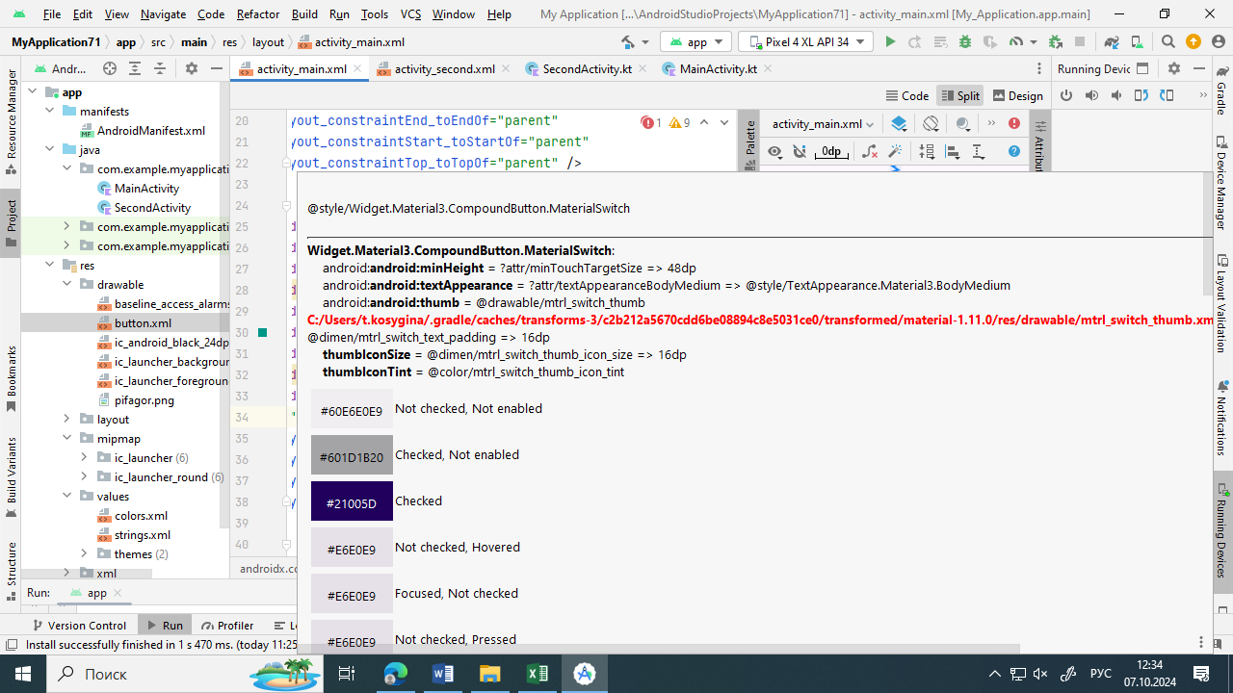

android:text="Button 2"  
android:fontFamily="sans-serif-medium"  
android:textColor="@color/green"  
android:textStyle="italic"  
android:textSize="15dp"  
style="@style/Widget.Material3.CompoundButton.MaterialSwitch"

Кнопка 3 оформление с использование иконки. Но для этого сначала в папке drawble необходимо добавить иконку с соответствующим именем

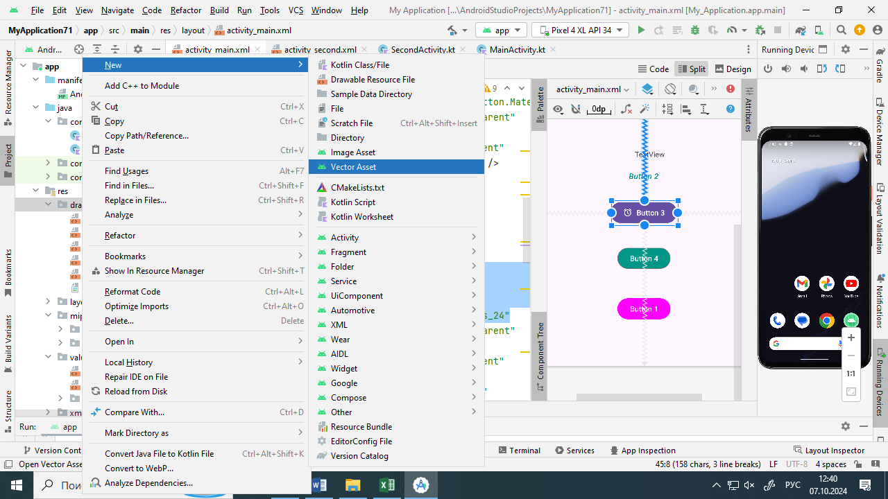

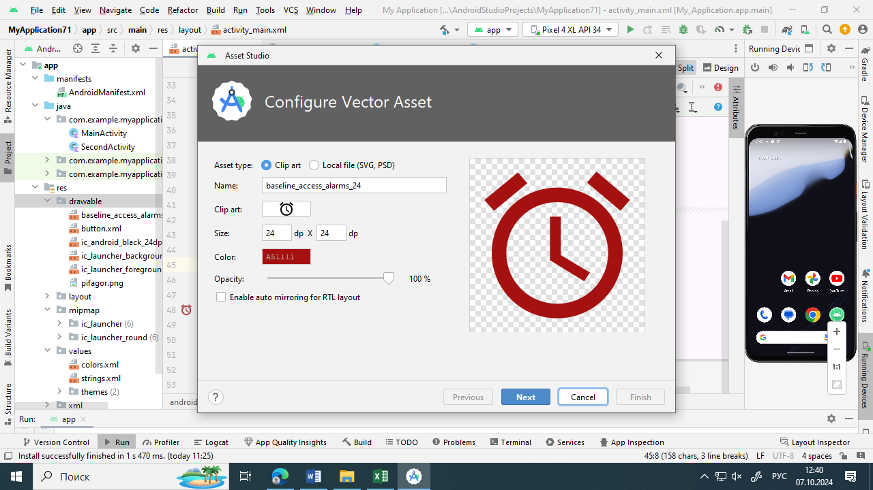

android:fontFamily="sans-serif-medium"  
android:text="Button 3"  
app:icon="@drawable/baseline_access_alarms_24"

Кнопка 4 оформление цветом

android:text="Button 4"  
style="@style/Widget.Material3.Button.OutlinedButton"  
android:textColor="@color/white"  
app:backgroundTint="@color/green"

Если хотите поменять интерфейс кнопки при каком-то событии, ну например нажатии на кнопку, то по можно прописать функцию и в ней

fun click(view:View){  
 var b=findViewById<Button>(R.id.*aaa*)  
 b.setBackgroundResource(R.drawable.*button*)

где ресурс button это прорисованный макет, что мы делали в начале работы